附件：2020年上海市高校国家安全教育主题系列活动线上操作说明

活动： 同上一堂国家安全教育课

活动对象：高校在校师生。

学习形式：以网课形式进行在线自主学习，需完成对应微视频学习、相关图文资料阅读以及课程测验等。

参与方式：电脑端和手机APP端均可参与活动（见下面具体操作说明）。

活动： 微视频作品征集活动

活动对象：高校在校师生。

活动流程：各高校评选和上海市评选两个阶段，同时择优推荐2部作品参加全国评审。

参加方式：通过手机APP可参与活动 （见下面具体操作说明）。

活动： 国家安全教育主题征文活动

活动对象：高校在校师生。

活动流程：活动模块包含主题阅读，主题征文两个模块，主题阅读区涵盖安全知识、防疫知识和时事专题三大类，师生自主点击进入学习；按照主题征文要求提交作品，全市范围内进行评选。

参加方式：通过手机APP可参与活动 （见下面具体操作说明）。

活动： 安全知识测评趣味活动

活动对象：高校在校师生。

活动流程：学生自行通过安全测评，让学生了解自身的安全意识情况。

参加方式：通过手机APP可参与活动 （见下面具体操作说明）。

附件：APP线上操作说明

手机APP端操作说明

**1、下载**

在应用市场搜索“学习通”app，下载安装。

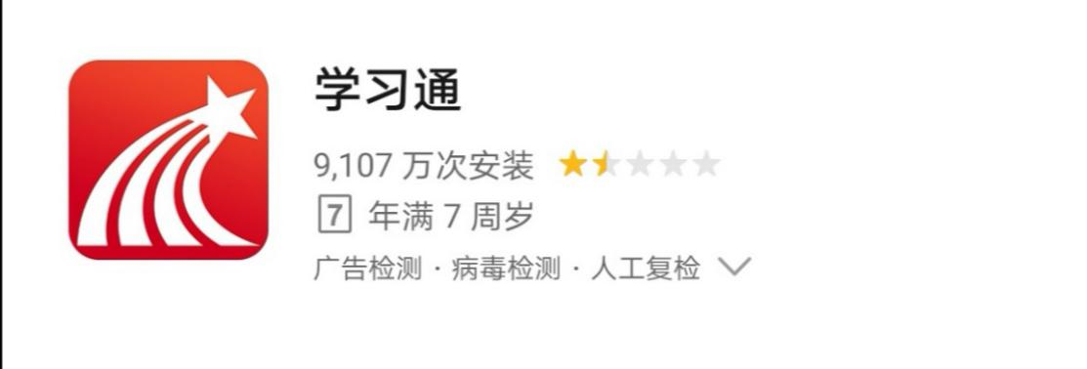

**2、登录**

有学习通账号的师生直接用之前账号登录，输入邀请码gjaqjy，进入国家安全教育主题活动页面;

没有学习通账号的师生，用手机号注册登录之后，输入邀请码gjaqjy，进入国家安全教育主题活动页面。

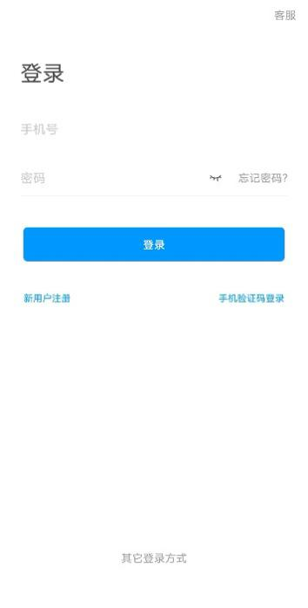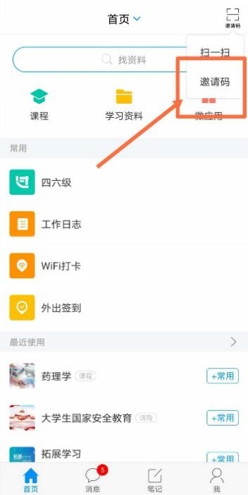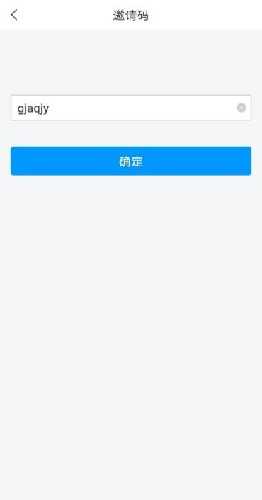



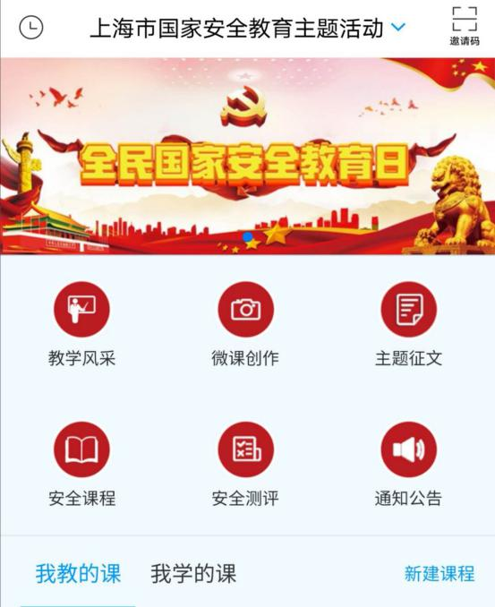

**3、进入教学风采**

了解教育教学风采展示活动详细内容。

**4、进入微课创作**

点击加入微课创作小组，查看活动详细内容，并进入作品征集区，上传作品。可点击图片，视频，音频等上传。

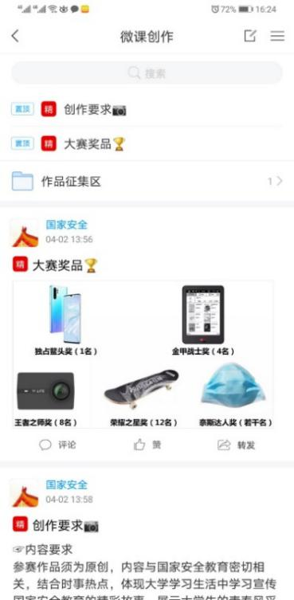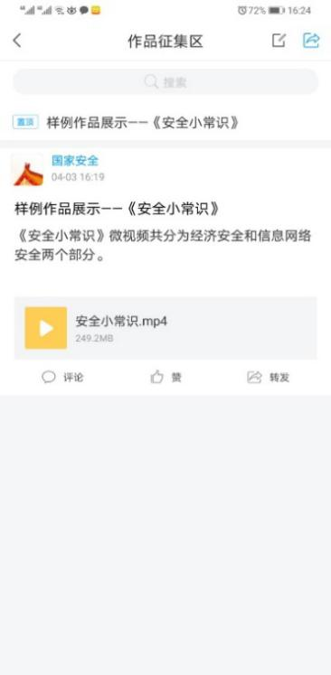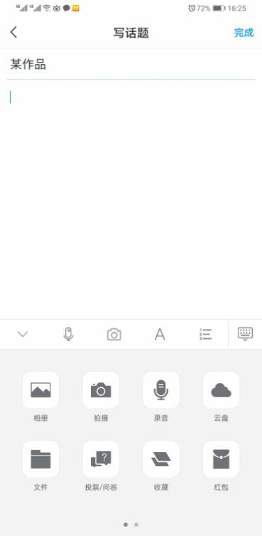



**5、进入主题征文**

点击进入小组，可以点击查看主题阅读，查看推荐安全知识、防疫知识、时事专题等内容。

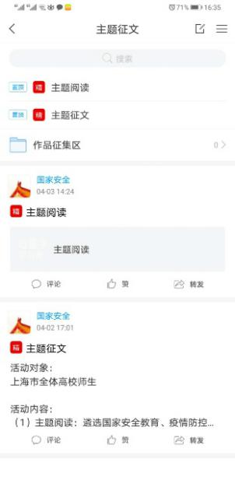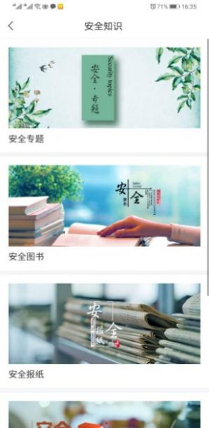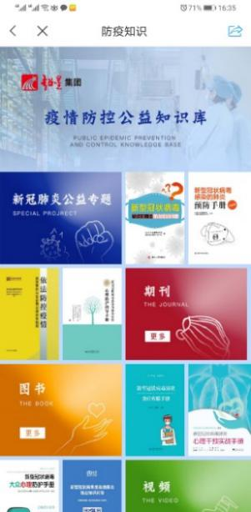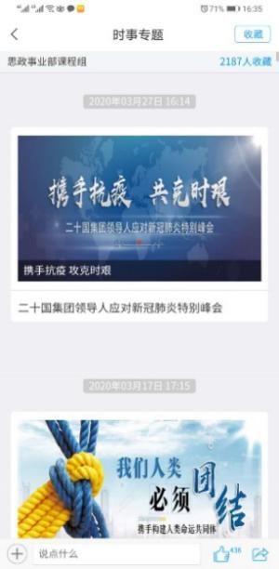



师生可以在作品征集区，上传个人作品。

**6、进入安全课程**

打开大学生国家安全教育课程，涵盖总体国家安全观教育、国家安全战略教育、国家安全管理教育、国家安全法治教育等方面。

学习形式：以网课形式进行在线自主学习，需完成对应微视频观看、相关图文资料阅读以及课程测验等。

考核方式：学生登录学习后，系统自动记录学习者的学习数据。

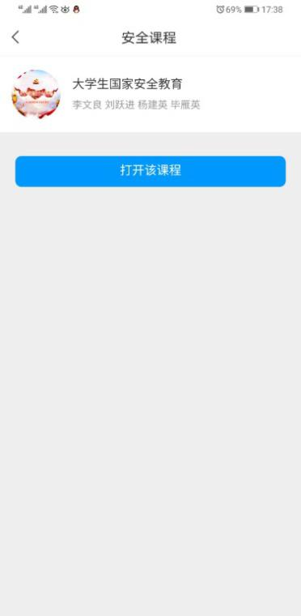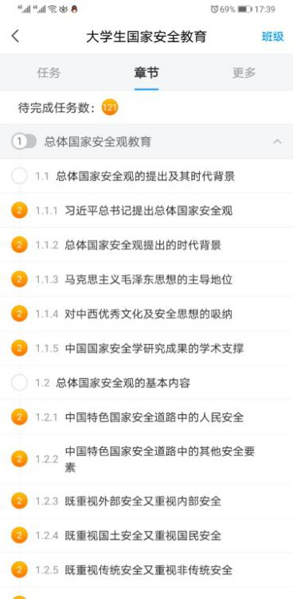

**7、进入安全测评**

师生自主进入进行测评，在约定时间内完成测试，完成后即时出现测评结果，帮助师生了解自身各个维度的安全意识，做好防范。

电脑端操作说明

**仅限同上一堂国家安全教育课活动，仅限有账号的上海市高校师生。**

在输入<http://shanghaius.fanya.chaoxing.com/portal>网址，点击页面中“同上一堂国家安全教育课”悬浮框，或者直接点击课程推荐里大学生国家安全教育课程进入学习。

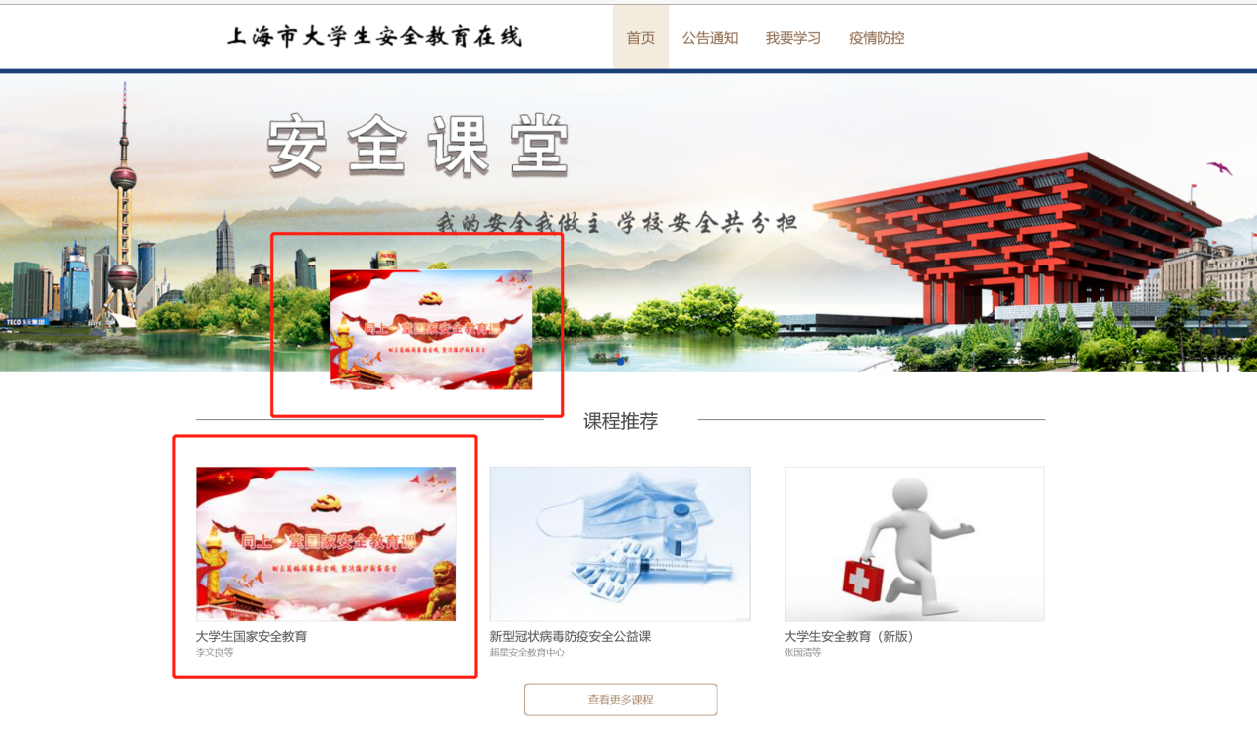

**1、登录学习**

点击课程进入，点击右上方登录按钮，进入登录界面，师生用已注册好的账号登录（与APP登录账号和密码一致），没有账号的师生优先在手机APP上注册账号。

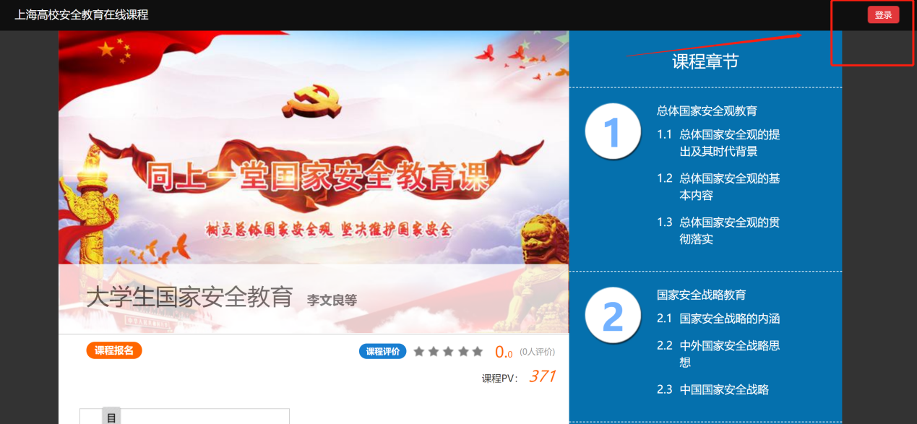

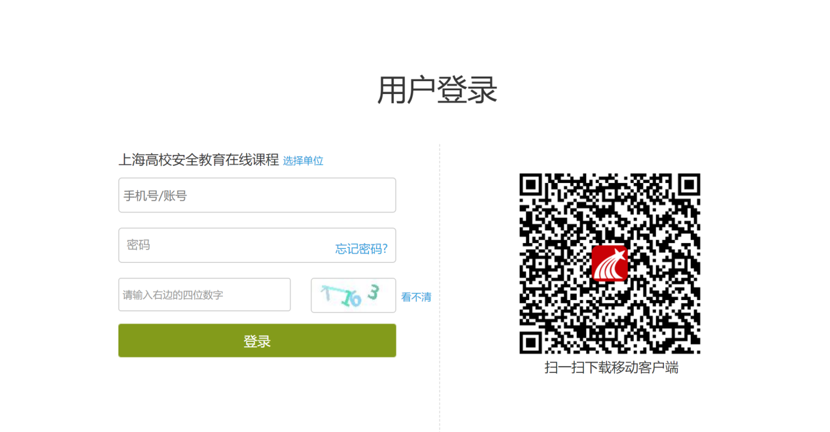

**2、课程报名**

（1）登录后,返回平台首页，点击课程封面，进入课程详情页。

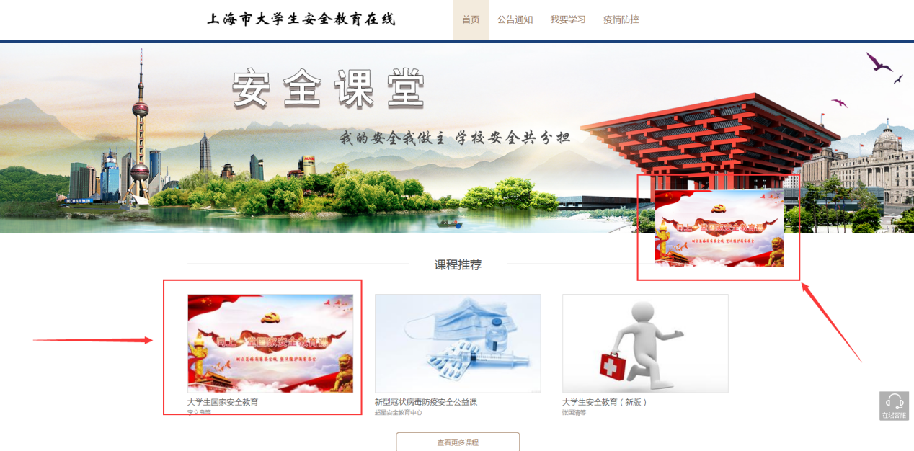

（2）点击课程报名，根据弹出的提示框，点击确定，即可完成课程报名。

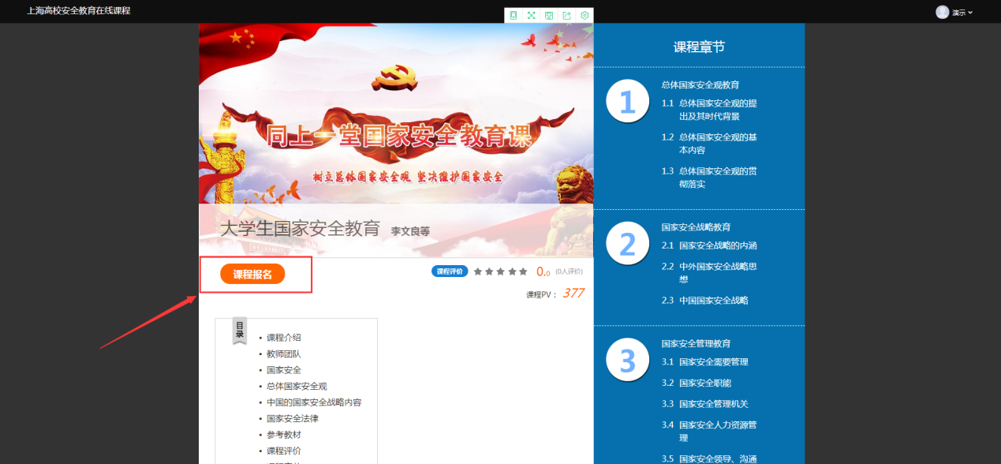

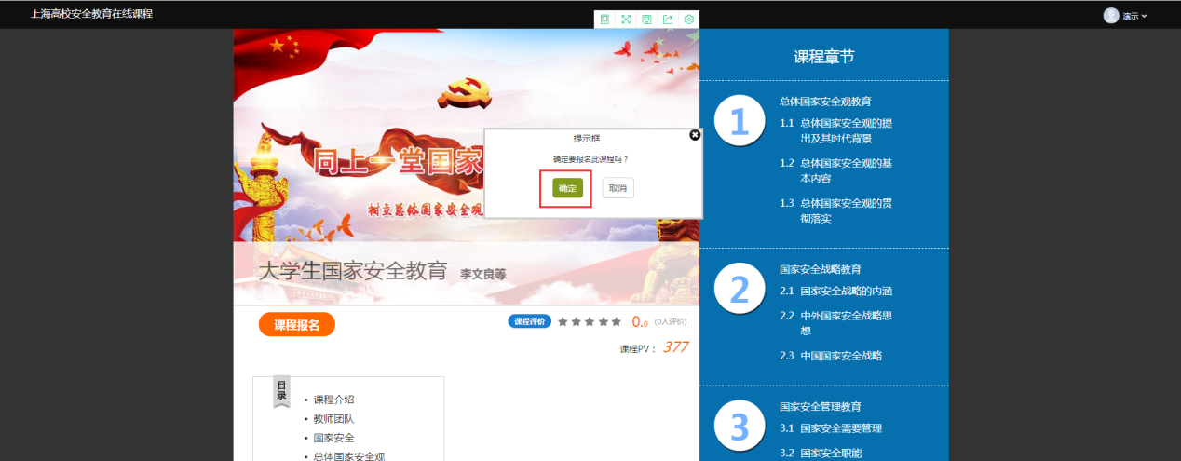

**3、课程学习**

报名成功后，可直接在报名页面点击进入课程，开始学习；

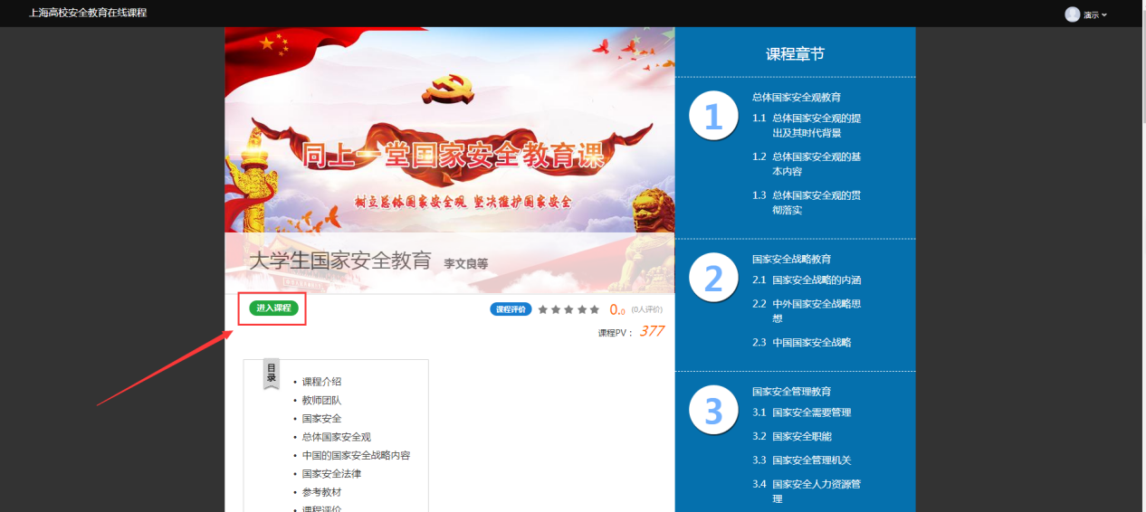

也可以进入个人空间，直接点击课程学习。

